Compétence C1 : Recensement et identification des ressources numériques

Contexte du projet : Le projet BestTables a été réalisé dans le cadre d'un Hackathon, imposant des délais très courts et une nécessité de coordination parfaite entre les trois membres de l'équipe (Wagner, Mael et Ilan). L'objectif était de répartir les tâches techniques complexes pour monter une infrastructure complète en parallèle tout en assurant la cohérence finale du système.
Actions menées :
- Adoption d'une méthodologie "Agile" : Mise en place d'un mode de travail itératif pour répondre aux exigences de rapidité du Hackathon.
- Utilisation d'un outil de suivi (Kanban) : Création d'un tableau de bord visuel pour suivre l'état d'avancement des tâches via trois colonnes : To Do (À faire), Doing (En cours) et Done (Terminé).
- Répartition des rôles par affinités techniques :
  - Wagner : Responsable de la partie réseau complexe (OPNSense, VPN Wireguard, redirection de ports)
  - Mael : Responsable de l'Active Directory (VM 100) et de son interconnexion avec les services tiers (GLPI, Proxmox)
  - Ilan : Responsable du développement du site web de mobilier et de la solution d'analytics Matomo
- Planification et suivi des tâches spécifiques :
  - Création de cartes détaillées pour chaque étape (ex: "Faire une redirection DNS du website", "Création du lien entre GLPI et l'annuaire LDAP").
  - Suivi des indicateurs de progression grâce aux pastilles nominatives sur l'outil de gestion.

Outils et Commandes utilisés :
- Outils : Tableau Trello (type Kanban) pour la planification visuelle.
- Méthode : Gestion de projet Agile
- Collaboration : Communication en temps réel pour synchroniser les phases d'intégration (interconnexion AD/GLPI/Proxmox).

Preuves :
- Preuve visuelle de l'organisation avec les différentes colonnes et les tâches assignées à chaque membre de l'équipe.
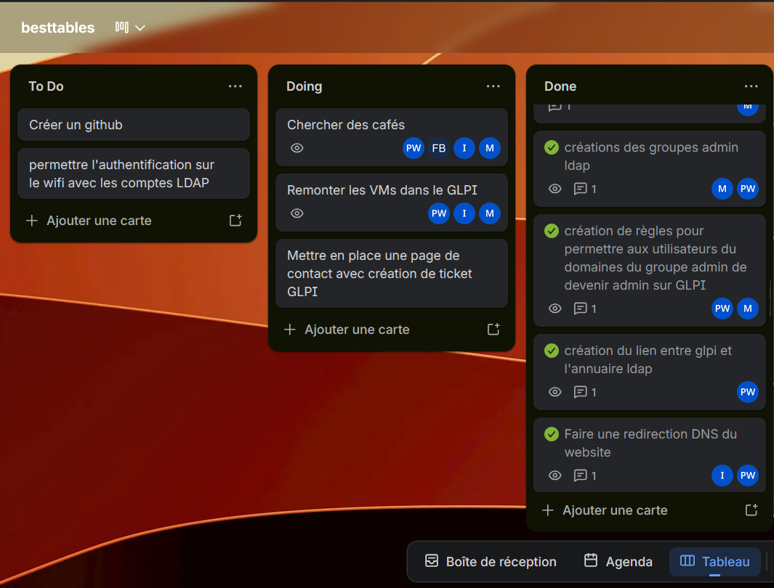
- Schéma d’infrastructure.
